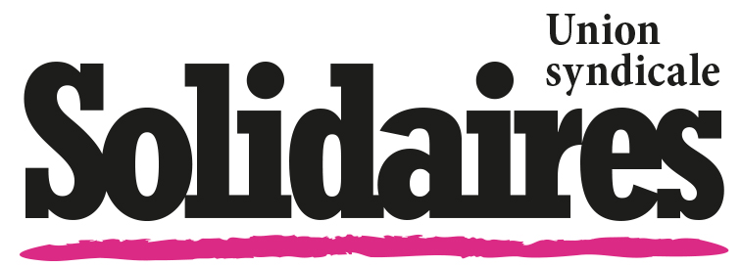

31 rue de La Grange Aux Belles 75010 Paris
contact@solidaires.org - www.solidaires.org

Le 3 avril inversons la vapeur !
Construisons les convergences

En ce printemps 2018, la défense des services publics et de la fonction publique sont un enjeu central contre les volontés destructrices de ce gouvernement. L’abandon des missions de services publics couplé à la casse des statuts, marquera profondément la population et son niveau de vie. Le développement de la sélection sociale dans l'orientation et les études de la jeunesse scolarisée fait l'objet de mobilisations croissantes, en particulier pour répondre aux agressions fascisantes sur plusieurs campus. Dans le même temps les attaques contre le pouvoir d'achat, en particulier avec la hausse de la CSG ont montré que les retraité.es ne vont pas se laisser faire.

Après le succès de la journée de mobilisation et de grève du 22 mars, marquée par une présence importante de salarié-es d'autres secteurs mais aussi à différents endroits de lycéen.nes, d’étudiant.es et de retraité.es, le mardi 3 avril sera le jour de lancement de la grève reconductible à la SNCF. Le gouvernement Macron en fait un symbole fort de son aptitude à continuer à casser les protections collectives comme avec les ordonnances et un service public, écologique, présent sur tout le territoire et dont les avancées technologiques ont servi la mobilité de chacune et chacun.

Le 3 avril et les jours et semaines suivantes, Solidaires appelle à construire et multiplier localement des initiatives de convergences devant des services publics (gares, hôpitaux, centres des finances, bureaux de postes, pôles emplois, écoles, ehpad…) qui pourront prendre des formes différentes : rassemblements, actions, assemblée générale, grèves, diffusion de tracts, manifestations...

Solidaires Fonction Publique a déposé un préavis de grève illimitée pour l'ensemble de la Fonction publique à partir du 3 avril pour couvrir toutes les initiatives de convergences et de grèves.

Nous savons que pour gagner, il faut ancrer et renforcer chaque mobilisation pour les rendre les plus massives et visibles. Il faut aussi créer des passerelles entre les salarié.es et les usager.es. De même que ce sont les assemblées générales de grévistes qui doivent décider des modalités d'actions et de la reconduction des grèves, nous devons associer l’ensemble de la population à la défense et à l’amélioration des services publics, nos biens communs.

L’unité est essentielle pour faire face à un gouvernement qui cherche à réduire les droits collectifs, opposer et diviser la population en pensant pouvoir cacher qu’il est au service des plus riches. C’est dans les villes, les lieus de travail, services, établissements et entreprises, que nous devons la construire.

Dans un pays où la fraude fiscale, l'optimisation fiscale, les profits des entreprises du CAC 40 et de quelques capitalistes coûtent à la collectivité des dizaines de milliards d’euros, il est temps d’imposer un autre partage des richesses qui profite à l’ensemble de la population par une augmentation des pensions, des indemnisations chômage, des salaires, et qui permette de financer les services publics à la hauteur des besoins de tous et toutes.

Tou-te-s ensemble, à partir du 3 avril, construisons les conditions d’un vaste mouvement en faisant converger nos gréves, nos manifestations. Ensemble gagnons sur les revendications spécifiques de chaque secteur, pour nos biens communs.

Le 2903/2018

